МОБУ « Акжарская ООШ»
Отчет о мероприятии ко Всероссийскому Дню правовой помощи детям
20 ноября 2019 учащиеся 5-и 9-х классов МОБУ Акжарская ООШ посетили сельскую , где для них в рамках мероприятий приуроченных к Всероссийскому Дню правовой помощи детям, библиотекарем и учителем истории и обществознания было проведена правовая игра-презентация «Ваши права, уважаемые дети»
Главной целью мероприятие являлось: повышение общего уровня правовой культуры и профилактика правонарушений среди учащихся школы , а также повышение уровня правовой культуры школьников и формирование у обучающихся умения защищать свои права при помощи закона.
Для реализации этих целей в начале мероприятия специалистами библиотеки ребятам была продемонстрирована очень содержательная презентация, из которой учащиеся узнали об основных документах ,в которых прописаны права, свободы и обязанности граждан РФ ,а также познакомились с некоторыми из них. На примере героев сказок и популярных мультфильмов ребята узнали как поступать можно, а как нет, какие действия будут одобрены окружающими, а какие могут привести к плачевным последствиям. Особое внимание и интерес ребят вызвали вопросы связанные с разделом о правах учащихся школ, а также об ответственности несовершеннолетних.
Во второй части мероприятия у учащихся появилась возможность продемонстрировать свои знания в рассматриваемой области, была проведена небольшая игра-викторина, были предложены правовые ребусы, кроссворд .
Также вниманию присутствующих был предложен обзор книжной выставки «Закон и дети». Ведущие рассказали ребятам о том, какие книги есть в наличии библиотеки, посвященные правам детей и чему они могут научить своих юных читателей.

Мероприятие вызвало живой интерес, что свидетельствует о высокой значимости и необходимости популяризации правовых знаний среди учащихся школы.
Байканова Рената обучающая 9 класса приняла участие во Второй Всероссийской олимпиаде по праву « Гражданин прав». Получила сертификат.

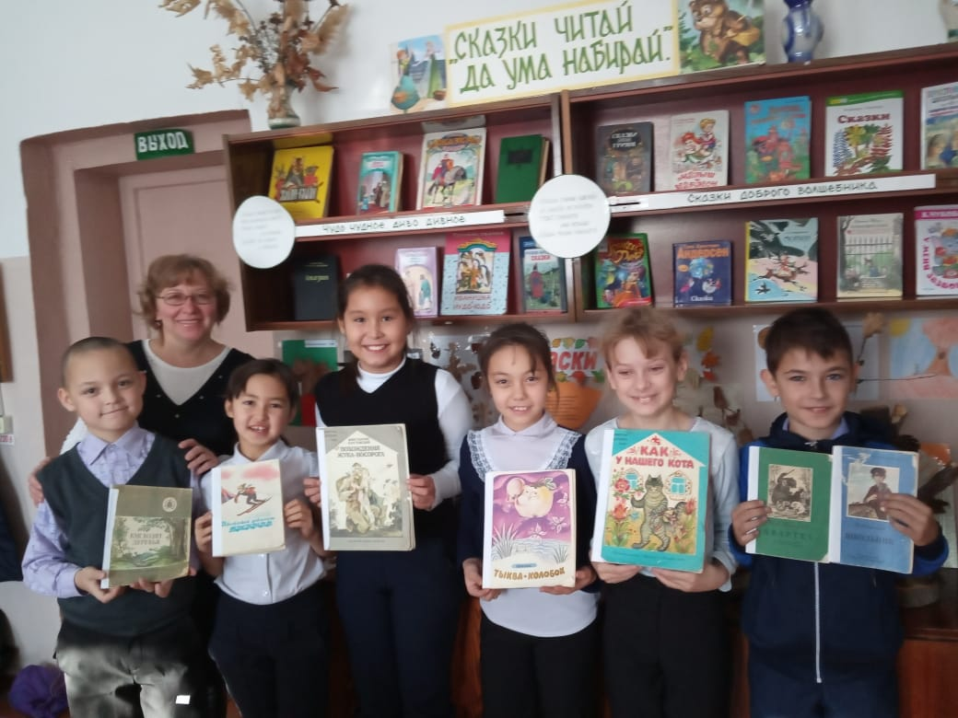
Просмотр презентации « Права детей»
